В МИЭТе пройдет международная конференции по микроэлектронике и медицине
27.10.2024
27.10.2024
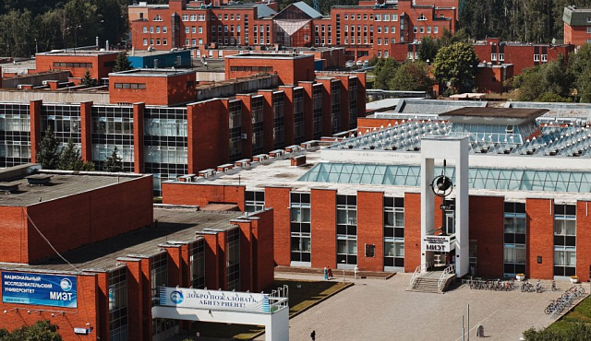
С 11 по 12 декабря на площадке МИЭТа пройдtт Международная научно-техническая конференция «Микроэлектронные имплантируемые нейроинтерфейсы 2024».
Тематики работ участников конференции:
- транспорт электрических импульсов в имплантируемых нейроинтерфейсах
- физико-химические и нейрофизиологические процессы нейростимуляции
- материалы, микроэлектронные технологии, механизмы обратных связей
- индустрия имплантируемых нейроинтерфейсов
- общая теория технологий и микроэлектроника
Организаторы приглашают к участию всех заинтересованных исследователей, включая студентов, аспирантов и молодых ученых для представления своих работ. Статьи будут опубликованы в сборнике статей конференции, проиндексированном в РИНЦ.
Участие бесплатное. Подробности по ссылке.
Фото НИУ «МИЭТ»

Адрес страницы: http://st-krukovo.mos.ru/presscenter/news/detail/12630995.html
Управа района Старое Крюково города Москвы

